Державний вищий навчальний заклад
«Прикарпатський національний університет імені Василя Стефаника»
Кафедра фінансів

ЧЕВЕРДА ОЛЕКСІЙ МИРОСЛАВОВИЧ

ФІНАНСОВИЙ МЕХАНІЗМ ПІДТРИМКИ ПІДПРИЄМНИЦЬКОЇ ДІЯЛЬНОСТІ В СУЧАСНИХ УМОВАХ

072 «Фінанси, банківська справа та страхування»

Автореферат на здобуття другого (магістерського) рівня вищої освіти

м. Івано-Франківськ – 2023 р.
Дипломна робота виконана у Державному вищому навчальному закладі «Прикарпатському національному університеті імені Василя Стефаника»

Науковий керівник: кандидат економічних наук, доцент кафедри фінансів Кропельницька Світлана Орестівна

Рецензент: кандидат економічних наук, доцент кафедри підприємництва, торгівлі та прикладної економіки Ємець Ольга Іванівна

Захист відбудеться «21» грудня 2023 р.

Дипломну роботу надано до захисту «___» __________2023 р.

Завідувач кафедри __________________ Омелян ЛЕВАНДІВСЬКИЙ

ЗМІСТ
ВСТУП 4
РОЗДІЛ 1 7
ТЕОРЕТИЧНІ ЗАСАДИ ФІНАНСОВОЇ ПІДТРИМКИ ПІДПРИЄМНИЦЬКОЇ ДІЯЛЬНОСТІ В УМОВАХ РИНКОВОЇ ЕКОНОМІКИ 7
1.1. Економічна сутність підприємництва та його фінансового забезпечення в сучасних умовах 7
1.2. Теоретичні основи формування та розвитку фінансового механізму підприємництва в Україні 18
1.3. Методологічні аспекти дослідження впливу фінансової підтримки на підприємницьку діяльність 22
Висновки до розділу 1 31
РОЗДІЛ 2 33
ПРАКТИКА ЗАСТОСУВАННЯ ФІНАНСОВИХ МЕХАНІЗМІВ РОЗВИТКУ ПІДПРИЄМНИЦТВА В УКРАЇНІ 33
2.1 Аналіз сучасних тенденцій у розвитку фінансового механізму підтримки підприємництва в Україні 33
2.2. Порівняльна характеристика діючих програм розвитку та фінансової підтримки підприємницької діяльності 38
2.3. Оцінка впровадження інструментів підтримки підприємництва у Івано-Франківському регіоні 41
2.4. Аналіз і оцінка ефективності фінансового механізму функціонування підприємницької діяльності на прикладі ФОП Чеверда 54
Висновки до розділу 2 64
РОЗДІЛ 3 66
ПРОГРАМИ ТА МЕХАНІЗМИ ФІНАНСОВОЇ ПІДТРИМКИ ПІДПРИЄМНИЦТВА З ВІДНОВЛЕННЯ ТА РОЗВИТКУ ПІД ЧАС ВІЙНИ 66
3.1. Проблеми та перспективи діючих програм підтримки малого бізнесу в Україні 66
3.2 Перспективи та ризики розвитку підприємництва в умовах війни 72
3.3. Розробка пропозицій щодо покращення фінансового механізму підтримки підприємницької діяльності в Україні 74
Висновки до розділу 3 78
ВИСНОВКИ 80
СПИСОК ВИКОРИСТАНИХ ДЖЕРЕЛ 84
ДОДАТКИ 91

ВСТУП

Актуальність досліджень. У сучасних умовах ринкової економіки мале підприємництво є одним з ключових, структурних елементів, який є важливим для ефективного функціонування економіки. Цей сектор відіграє визначальну роль, створюючи умови для формування ринкового середовища та прискорення економічного розвитку як у розвинених, так і в країнах, що розвиваються. Крім того, малі підприємства сприяють росту та життєздатності окремих секторів економіки і соціально-економічного розвитку. Вони створюють нові робочі місця, швидко адаптуються до розвитку технологій, активно впроваджують інновації, сприяють фінансовому успіху та самостійності для багатьох осіб. Крім того, мале підприємництво доповнює діяльність великих організацій, надаючи компоненти для надання послуг.
Отже, для успішної діяльності малого підприємництва необхідна економічна підтримка, яка також забезпечує насичення ринку товарами, робочими місцями та послугами, а також сприяє підтримці Збройних сил України. Перед початком повномасштабного воєнного конфлікту саме малі та середні підприємства були головними роботодавцями в Україні, займаючи 75% усіх працівників (тобто 4,8 мільйона українців), порівняно з 25% на великих підприємствах, де працювало 1,6 мільйона українців.
Багато вчених, таких як Палійчук М., Футерко Б., Кромкач Н., Яцків Г., Кедик Н., Ковалюк Б.І., Курей О.А., Зосименко Т.І., Черняєва О.В., Гриненко А.Ю., Славюк Р.А., Варналій З.С. та інші, досліджували проблематику фінансування малого підприємництва.
Ця ситуація ставить під загрозу існування різних типів підприємств під час воєнного стану. Саме такі виклики лягли в основу вибору теми для магістерського дослідження.
Мета роботи полягає у дослідженні механізму державної підтримки та регулюванні підприємницької діяльності, критичному аналізі та оцінці чинних програм та можливостей для малого підприємництва в умовах війни, формулюванні напряму підвищення ефективності фінансового забезпечення розвитку малого бізнесу.
Досягнення визначеної мети зумовило необхідність вирішення таких завдань:
- розкрити економічну сутність малого підприємництва;
- дослідити інструменти фінансової взаємодії між державою та малими підприємствами;
- розкрити фінансовий механізм державної підтримки малого підприємництва;
- провести аналіз практичних аспектів фінансового забезпечення діяльності малих підприємств;
- окреслити ризики та можливості розвитку малого підприємництва в умовах війни.
Об’єкт дослідження – це економічні відносини, що виникають з приводу забезпечення розвитку та напрями підвищення ефективності малого підприємництва у період війни. Предмет дослідження - чинні програми та інструменти для забезпечення розвитку малого підприємництва у сучасних умовах.
При написанні роботи застосовувалися методи порівняльного аналізу – для опрацювання наукових статей та інших видів досліджень з метою виокремлення ключових моментів при трактуванні економічних термінів; економіко-статистичні методи – для характеристики тенденцій та визначення динаміки основних показників діяльності малих та середніх підприємств, їхніх фінансових результатів; дедукційні методи – для узагальнення опрацьованої інформації та обґрунтування напрямів підвищення ефективності фінансового забезпечення розвитку малого підприємництва.
Наукова новизна одержаних результатів полягає у дослідженні та в удосконаленні підходів до систематизації актуальних областей надання послуг малим бізнесом (зокрема це харчова та паливна промисловість), а також в аналізі та систематизації можливих актуальних державних програм для забезпечення фінансової ефективності малих підприємств, їхніх переваг так ризиків.
Практичне значення отриманих результатів. Теоретичні напрацювання та практичні висновки можуть бути використанні в процесі ухвалення управлінських рішень, що стосуються управління джерелами фінансових ресурсів малих та середніх підприємств, при розробці програм фінансової підтримки підприємництва.
Апробація результатів дослідження. Результати дослідження були представлені на «Звітній науковій конференції студентів Прикарпатського національного університету імені Василя Стефаника за 2023 рік» та Міжнародній науково-практичній конференції «Підприємництво під час війни в Україні: виклики та можливості», 20 листопада 2023 року, м.Івано-Франківськ.
Структура роботи включає вступ, три розділи з підрозділами, висновки, список використаних джерел та додатки, що ретельно пророблено у дипломній роботі.

ОСНОВНИЙ ЗМІСТ МАГІСТЕРСЬКОЇ РОБОТИ

У розділі 1 «Теоретичні засади фінансової підтримки підприємницької діяльності в умовах ринкової економіки» досліджено сутність понять «підприємництво», його функції та роль в економіці. Так, погляди на розвиток та викристалізування сутності підприємництва показують, що воно є соціально-економічною основою ринкової економіки, необхідною і достатньою умовою її виникнення та розвитку. З іншого боку, мале підприємництво є органічним елементом парадигми ринкової економіки.
Ключовою особливістю малого підприємництва є те, що воно є одним із провідних секторів ринкової економіки; сприяє здійсненню структурної перебудови економіки; характеризується швидкою окупністю витрат та свободою вибору на ринку; насичує ринок товарами та послугами повсякденного вжитку, реалізовує інновації, створює додаткові робочі місця; володіє гнучкістю та мобільністю, раціональними формами управління; сприяє формуванню нового соціального прошарку підприємців-власників та послабленню монополізму, розвитку конкуренції.
З метою повного виконання малим підприємництвом свого економічного та соціального завдання, необхідно сприяти підвищенню його життєстійкості та розвитку, а це можливо лише завдяки комплексній підтримці малого підприємництва та ряду заходів, до яких відносять:
- державну підтримку (правові, фінансово-кредитні, матеріально-технічні, інформаційні та кадрові форми забезпечення);
- інтеграційну підтримку (враховування таких форм інтеграційних зв'язків малих та великих підприємств, як субпідряд, лізинг, франчайзинг, венчурне фінансування тощо);
- самоорганізацію та кооперування малого підприємництва на політичних засадах (громадські об'єднання підприємців, спілки, асоціації) чи економічних (підприємницькі мережі, кредитні та збутові кооперативи тощо) засадах;
- міжнародну фінансову й технічну (матеріальна) допомогу.
Підприємництво є важливою складовою сучасної економіки, а економічна сутність підприємництва включає багато аспектів. Нижче наведено деякі ключові аспекти природи підприємництва та його економічної підтримки в сучасних умовах:
- Підприємницька діяльність: Підприємництво – передбачає створення та управління бізнесом і проєктами, з метою отримання прибутку та розв'язання економічних проблем. Підприємці ризикують доволі часто власними ресурсами та інвестиціями для реалізації нових ідей та бізнес-можливостей.
- Інновації: Підприємництво часто асоціюється з розробкою та впровадженням на ринок інноваційних ідей, продуктів і сервісів. Інноваційні підходи допомагають оптимізувати виробничі процеси та переспрямувати людські ресурси на вирішення важливіших завдань. Інновації допомагають підприємцям конкурувати та розвивати свій бізнес.
- Ринкова орієнтація: Діяльність підприємців спрямована на задоволення потреб клієнтів і отримання ринкових переваг. Підприємці вивчають ринок, аналізують конкурентне середовище та визначають фокусну групу, тобто цільових покупців.
- Фінансове забезпечення: Фінансування - найважливіший аспект підприємницької діяльності. Підприємці повинні самостійно забезпечити фінансові ресурси, необхідні їм для створення та розвитку свого бізнесу. Прикладами таких ресурсів є власний капітал, позики, інвестиції та різноманітні гранти.
- Ризик і управління ризиками: Підприємницька діяльність пов'язана з ризиком. Підприємцям доводиться приймати рішення щодо інвестування та розвитку з урахуванням можливих ризиків та непередбачуваних обставин. Управління ризиками та робота з ними - є важливим елементом успішного підприємництва.
- Соціальна відповідальність: У сучасному суспільстві підприємництво також розглядається через призму соціальної відповідальності. Багато компаній стурбовані впливом своєї діяльності на суспільство, навколишнє середовище та соціальні цінності. Тому підприємці дають можливість розвивати нові сфери бізнесу як у містах, так і в селах, що допоможе створити нові робочі місця.
- Інфраструктура та підтримка: Уряди, фінансові установи та міжнародні організації надають підприємцям інфраструктуру та підтримку, включаючи консультації (зокрема юридичні), фінансові послуги та навчання (рис. 1).
У сучасних умовах характер та фінансова підтримка підприємництва може відрізнятися в різних країнах та секторах економіки. Важливо усвідомлювати, що підприємництво відіграє важливу роль в економічному розвитку і сприяє створенню робочих місць та розвитку інноваційних підходів у сучасному світі.
Рис. 1. Ключові аспекти сутності підприємництва

У розділі 2 «Практика застосування фінансових механізмів розвитку підприємництва в Україні» проведено аналіз програм розвитку малого підприємництва як один із головних факторів стабільності ринкової економіки, а також можливі ризики для малого підприємництва у період війни. Так, протягом аналізованого періоду, тобто 2015 – 2021рр., відповідно до наведених даних, загальна кількість підприємств зростає (табл. 1). Так, якщо в кінці 2015 року загальна чисельність підприємств складала 1974318 одиниць, з них 327,8 тис. малих підприємств, що складало 16,6%, то на кінець 2019 року малих підприємств вже було 362328 одиниць, що становила 18,66% та на 34,5 тис. перевищувало показник 2015 року.
Період епідемії коронавірусу та карантинних обмежень не сприяв розвитку малого підприємництва, так кількість малих підприємств скоротилася у 2020 році на 6620 одиниць та склала 355708 підприємств (18% від загальної кількості). У 2021 році скорочення продовжувалося, на 2986 стало менше в кінці року, а кількість складала 352722 од. Залишитися на ринку змогли лише ті підприємства, які перевели свою діяльність в онлайн-формат і знайшли нові платформи для роботи з клієнтами.
На рисунку 2 зображено динаміку щодо кількості підприємств в Україні протягом 2015-2021 рр.

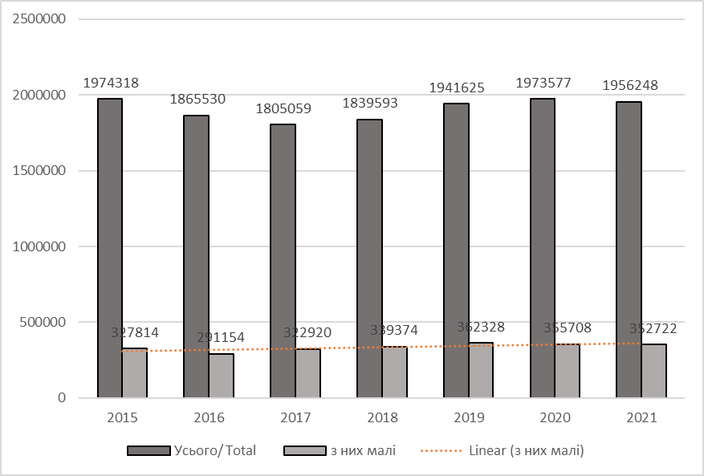
Примітка. Побудовано автором на основі даних Державної служби статистики
Рис. 2. Кількість малих підприємств в Україні, од.

В тому числі ліній тренду кількості малих підприємств також плавно, але стабільно зростає впродовж 2016-2021 рр., що демонструє відносну стійкість малого бізнесу під час різних економічних умов. Проведемо аналіз фінансових результатів малого бізнесу за цей же період. Дані такого аналізу представимо таблично.
Також варто зауважити, що падіння економіки України в 2020 р. складало від 4.5% до 5%, тобто воно було не настільки суттєвим, як під час попередніх криз. До прикладу, в 2009 р. економіка скоротилася на 15%, а під час кризи 2014 –2015 рр, сумарно за два роки, приблизно на таку саму величину. Проте державою було впроваджено ряд заходів щодо фінансової стабілізації та грошово-валютного регулювання, що дало результат та дозволило покращити показники діяльності суб’єктів господарювання.
З точки зору частки загальної кількості підприємств, які одержали прибуток до загальної кількості підприємств, протягом 2015 – 2021 рр. можна підкреслити відносну стабільність частки малих підприємств на ринку, що показують коливання 1-3% протягом останніх років.

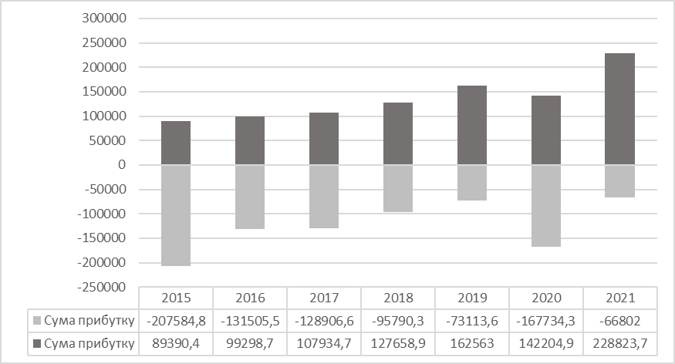
Рис. 3. Фінансові результати діяльності малих підприємств
Частка чистого прибутку (збитку), яку приносить мале підприємництво зростає впродовж 2018-2021 рр., що свідчить про позитивну динаміку та можливість адаптації малих підприємств до різних обставин (рис. 3). Водночас на початок пандемії у світі, зокрема 2019 р., припадає від'ємна частка чистого прибутку, а вже наступного, 2020 р. - малий бізнес зміг відновити власні сили, і вже із 2021 р. спостерігаємо позитивні зміни.
Щоб подолати такі негативні тенденції та уникнути перешкод для розвитку малого та середнього підприємництва, необхідно розробити комплекс заходів щодо вирішення таких проблем. Задачі даного характеру відповідають компетенціям центральних та місцевих органів виконавчої влади, державних органів, що здійснюють регулювання в окремих сферах діяльності, органів місцевого самоврядування, тому потребують комплексного підходу, скоординованої діяльності на основі використання програмного методу.
Так, на сьогоднішній день в Україні спостерігаються кілька ключових тенденцій у розвитку фінансового механізму підтримки підприємництва:
1. Розвиток фінансових інструментів для стартапів та інноваційних проектів: З'являються нові інструменти фінансування, такі як венчурні фонди, ангельські інвестори, грантові програми, які спрямовані на підтримку молодих компаній і стартапів з інноваційним підходом.
2. Розвиток кредитування для малих та середніх підприємств (МСП): Урядові програми та ініціативи спрямовані на полегшення доступу до кредитів для МСП, зокрема через гарантування кредитів чи зниження ставок.
3. Стимулювання експортної діяльності: Розвиток програм та фінансових інструментів, спрямованих на підтримку експортерів, зокрема через надання фінансової підтримки для виходу на зовнішні ринки.
4. Електронізація та розвиток фінтех-сектору: Зростаюча популярність фінтех-рішень, які дозволяють зручно та швидко отримувати доступ до фінансових послуг для підприємців.
5. Підвищення фінансової грамотності та консультування підприємців: Розвиток освітніх програм та консультування з фінансів для підприємців з метою покращення їхньої фінансової компетентності.
6. Удосконалення законодавства та регуляторного середовища: Зусилля у вдосконаленні правової бази, спрямовані на полегшення фінансових операцій та захист прав підприємців.
7. Розвиток екосистеми для підприємництва: Сприяння створенню екосистеми, що об'єднує підприємців, інвесторів, акселератори, технологічні хаби та інші учасники з метою стимулювання інновацій та співпраці.
Зауважені тенденції свідчать про безперервний прогрес у фінансовій системі підтримки підприємництва в Україні, який враховує сучасні вимоги та виклики, що стоять перед бізнесом.
Вдалий розвиток будь-якого підприємства залежить від його прибутковості. Прибуток - це остаточний фінансовий результат діяльності підприємства, визначений співвідношенням між показниками прибутку та збитків протягом облікового періоду. Чим вищий прибуток у суб'єкта господарювання, тим сильніша його фінансова позиція та більше можливостей для розширення виробництва. Прибуток також є важливим джерелом доходів бюджету, що сприяє підвищенню життєвого рівня населення та фінансовій стійкості держави. Останнім часом прибутковість підприємств в Україні підлягала значним коливанням і зростала безперервно впродовж 2017-2019 років (рис. 4).
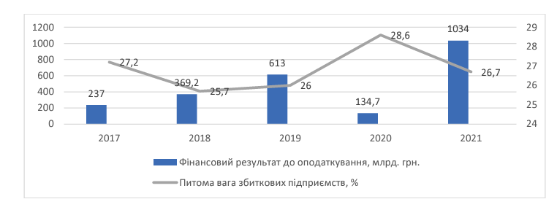
Рис. 4. Динаміка фінансових результатів діяльності підприємств у 2017-2021 рр. в Україні

У розділі 3 «Програми та механізми фінансової підтримки підприємництва з відновлення та розвитку під час війни» було описано сучасний стан державної підтримки розвитку малих підприємств, проблеми і перспективи, а також систематизовано напрямки підвищення ефективності фінансового забезпечення розвитку малих підприємств.
Відносно попередніх років спостерігається майже вдвічі зниження кількості підприємців, котрі задоволені поточним станом справ у власному бізнесі. Вже за підсумками, першого року карантинних обмежень у зв’язку із захворюванням COVID-19 таких було 24% проти 42% минулого року. Відповідно, збільшилась частка незадоволених підприємців – від 29% до 58%.
Більшість малих підприємців планують залучати власні кошти у бізнес і тільки близько 1/5 – кредитних (рис. 5.):
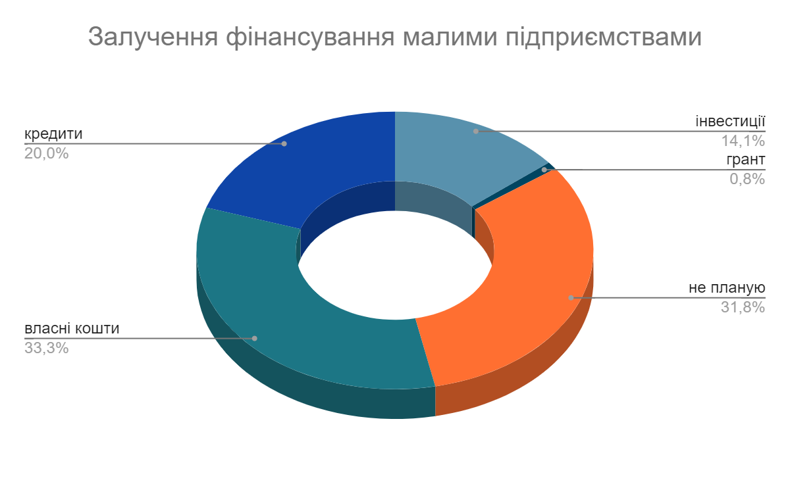
Рис. 5. Залучення фінансування на 2021-2022 рр.

Тож формування сприятливих умов для розвитку малого підприємництва стануть можливими після вирішення економіко-політичних, макроекономічних проблем та як наслідок регулярного моніторингу змін фінансового забезпечення розвитку малого підприємництва в Україні, реалізації програм державної підтримки.

ВИСНОВКИ

У сучасних умовах розвиток підприємництва в Україні має вирішальне значення для економічного розвитку суспільства. Аналіз розміру та діяльності підприємств дозволяє оцінити масштаби та якість ринкових відносин та ефективність виробництва загалом. Відомості щодо розвитку підприємництва вказують на соціально-економічну важливість ринкової економіки, що становить ключову передумову для її виникнення та прогресу. Мале підприємництво відіграє важливу роль у парадигмі ринкової системи, є невід'ємною частиною її структури. Дрібнотоварне виробництво вважається основою для формування ринкової економіки. Основна роль малого підприємництва полягає у визначенні темпів економічного зростання, його структури, покращенні характеристик ВВП та структурної перебудови економіки. Воно також сприяє швидкій окупності витрат, забезпечує вибір на ринку, насичує його споживчими товарами, сприяє інноваціям та створенню нових робочих місць, сприяє конкурентному середовищу та допомагає формувати новий клас підприємців.
Основною складністю, що стоїть перед малим підприємництвом, є розходження між його високою економічною та соціально-політичною важливістю для стабілізації перехідної економіки і необхідністю активної інноваційної діяльності в умовах розвинутої ринкової системи. Ця напруга ускладнює життєздатність суб'єктів малого підприємництва, їхню вразливість до економічних коливань та тиску зі сторони великих підприємств, а також можливі адміністративні бар'єри.
Для досягнення економічних та соціальних цілей малого підприємництва необхідно підтримувати його стійкість та розвиток. Це можливо завдяки комплексній підтримці малого підприємництва та проведенню ряду заходів. Серед основних способів розв'язання цієї основної проблеми можна виокремити наступні:
- Посильна державна підтримка через правові, фінансово-кредитні, матеріально-технічні, інформаційні та кадрові засоби.
- Інтеграційна підтримка, включаючи доступність лізингу, франчайзингу, венчурного фінансування тощо.
- Самоорганізація та кооперація малих підприємств на основі політичних (громадські об'єднання підприємців, спілки, асоціації) і економічних (підприємницькі мережі, кредитні та збутові кооперативи тощо) засад.
- Міжнародна фінансова та технічна (матеріальна) допомога.
Під час періоду війни уряд України розпочав кілька програм для підтримки підприємців, наприклад: податкові пільги (звільнення від сплати ЄСВ у разі відсутності доходу; скасування сплати екологічного та земельного податків у зонах бойових дій); припинення податкових перевірок для бізнесу і т.д.
Так, на додаток до вже реалізованих заходів, звернення до міжнародного досвіду країн, що також переживали форс-мажорні обставини (пандемія, війна, криза і т.д.), є важливою додатковою складовою ефективної підтримки підприємств та відновлення бізнесу в Україні, у тому числі:
1. Розширення доступу до капіталу для МСП, включаючи:
- Співпрацю уряду з міжнародними кредитними агентствами та організаціями для допомоги підприємцям у розвитку приватного бізнесу.
- Співпрацю між приватними підприємствами та комерційними банками, банками розвитку, інституційними інвесторами, щоб забезпечити доступ до фінансування.
- Здійснення фінансово-технологічних кампаній для оцінки здібностей заявників до підприємництва.
2. Розширення доступу МСП до програм навчання та консультацій, через:
- Розроблення та впровадження програм розвитку підприємницьких навичок та підтримки МСБ.
- Розширення доступу підприємців до консультаційних проектів з міжнародними бізнес-експертами (онлайн/офлайн формати).
Ми вважаємо, що адаптація міжнародного досвіду підтримки бізнесу до українських реалій сприятиме відновленню та сталим розвитком української економіки після війни.
Однією з найпопулярніших сфер діяльності у секторі малого та середнього бізнесу (МСБ) в Україні є гуртова та роздрібна торгівля, а також ремонт автотранспорту. Протягом весни та літа відбувся значний зріст участі підприємців, які займаються перевезенням палива або здають в оренду транспорт для цієї мети.
У різних регіонах України спостерігається різний рівень участі малих та середніх підприємств у галузях промисловості, логістики, сільського господарства та будівництва. Частка будівельних компаній у цих регіонах зросла через міграцію людей, які шукають нове житло. Географічна прив’язка до споживача є ключовою для більшості малих та середніх підприємств і цей фактор став вирішальним під час війни.
Дані Держстату та ресурсу “Оупендата” свідчать, що прифронтові та частково окуповані регіони здійснюють понад 40% ВВП України та мають понад 45% зареєстрованих компаній (за винятком Києва). Однак, бойові дії негативно впливають на фізичні активи підприємств. У цих регіонах приблизно 45% підприємств сільського господарства та видобутку, 35% промислових підприємств і 37% підприємств сфери послуг перебувають під загрозою зникнення.
Вплив війни на малий та середній бізнес відрізняється залежно від галузі. Наприклад, МСБ у сфері послуг страждають внаслідок зменшення населення в містах, що призводить до зменшення попиту на послуги, такі як салони краси, спортивні секції, готельний та ресторанний бізнес, а також зниження пропозиції висококваліфікованих спеціалістів у секторі ІТ, фінансових, дизайнерських та консалтингових послуг.
Сфера малого та середнього бізнесу, пов'язана з обробною промисловістю та логістикою, має проблеми через перебої у ланцюгах постачання компонентів, зростання вартості експорту та зменшення попиту на кінцеву продукцію. Наразі існують кілька програм пільгового кредитування, загальна сума яких досягла 134,7 млрд грн на початок серпня. Однак, багато підприємців вважають ці заходи недостатніми для підтримки умов економіки під час війни.
Для посилення урядових програм можна розглянути додаткові ініціативи. По-перше, важливо надавати цільову підтримку МСБ у вільних від окупації регіонах, де підприємства потребують індивідуальної фінансової допомоги для відновлення виробництва. По-друге, створення виробничих кластерів, що об’єднують переміщений бізнес із місцевим, може допомогти краще організувати роботу та використання ресурсів.
Третій напрямок - підтримка МСБ у виході на ринки ЄС через ваучери, які дозволяють компенсувати зменшення попиту на внутрішньому ринку. І останній напрямок - перекваліфікація внутрішньо переміщених осіб, які змінили місце проживання всередині країни через війну. Ці шляхи підтримки бізнесу є важливими, але їхню ефективність буде більш помітною за умов макроекономічної стабільності та розумної фіскальної політики з боку уряду, особливо під час війни.

